FRедеральное государственное автономное образовательное учреждение высшего образования
«Санкт-Петербургский национальный исследовательский
Университет ИТМО»
FRакультет программной инженерии и компьютерной техники
Информационные системы

Курсовая работа
Информационная система поликлиники
Выполнили: Сарваров Тимур Фазаелович
Ясаков Артём Андреевич
Группа: Р3313
Проверил: Кобик Никита Алексеевич

Санкт-Петербург, 2026 г.
Содержание
1. Выбор предметной области 3
2. Описание предметной области 3
3. Зачем нужна система 4
4. Требования к системе 5
4.1. FRункциональные требования 5
4.1.1. Пользователи и права доступа 5
4.1.2. Врачи и расписания 5
4.1.3. Запись на приём 6
4.1.4. Квоты и лист ожидания 6
4.1.5. Эпизоды заболеваний 7
4.1.6. Направления и назначения 7
4.1.7. Медицинские записи и сводка 8
4.1.8. Предварительный опрос и уведомления 8
4.1.9. Аналитика 8
4.2. Нефункциональные требования 8
4.2.1. Безопасность 8
4.2.2. Удобство использования 9
4.2.3. Надёжность 9
4.2.4. Производительность 9
4.2.5. Сопровождение и настройка 10
5. Основные прецеденты 10
UC-01. Записаться на приём 13
UC-02. Отменить или перенести запись 13
UC-03. Воспользоваться листом ожидания 14
UC-04. Провести приём пациента 14
UC-05. Управлять эпизодом заболевания 15
UC-06. Создать направление или назначение 15
UC-07. Просмотреть сводку эпизода 16
UC-08. Заполнить предварительный опрос 16
UC-09. Управлять расписанием врача 17
UC-10. Настроить квоты записи 17
UC-11. Управлять пользователями 18
UC-12. Просмотреть аналитику 18
UC-13. Зарегистрировать пациента 19
UC-14. Загрузить базовый опросник 19
6. Архитектура системы и технологии 20
6.1. Диаграмма компонентов 21
7. Возможности дальнейшего развития 24

1. Выбор предметной области
Для курсовой работы мы выбрали работу поликлиники. Планируется разработать информационную систему записи и сопровождения пациентов.

2. Описание предметной области
В поликлинике работают врачи разных специальностей. К ним приходят пациенты по самостоятельной записи, по направлению другого врача и на повторный приём. Сотрудники регистратуры помогают записывать пациентов, а администратор настраивает расписания и правила работы системы.
Обычно на разные виды записи выделяются отдельные части расписания. Из-за этого может получиться неудобная ситуация. Например, у врача есть свободное время для одного типа записи, но пациент другого типа не может им воспользоваться. В предлагаемой системе места распределяются по квотам, но сами часы не закрепляются за отдельными типами записи. Если часть квоты не понадобилась, её можно открыть для других допустимых записей.
Когда пациент приходит с одной проблемой несколько раз, врачу нужно видеть, какие посещения и исследования уже были. Для этого предлагается использовать эпизод заболевания. Он объединяет медицинские записи, направления, результаты исследований и повторные приёмы. У каждого эпизода есть единый список мероприятий и два состояния: «Активен» и «Закрыт».
Пациент сможет зарегистрироваться, выбрать врача, записаться на приём и при необходимости встать в лист ожидания. Если освободится подходящее время, система предложит его пациенту. На подтверждение будет отведено 30 минут.
Врач будет вести записи после приёма и создавать направления. Приём по направлению и повторный приём сразу будут связаны с нужным эпизодом. Если пациент пришёл по самостоятельной записи, эпизод выберет врач. После завершения приёма медицинская запись не изменяется. Для исправлений добавляется отдельное дополнение.
В базовой версии каждый врач сможет загрузить свой обычный опросник. Пациент сможет заполнить его перед приёмом. Вопросы будут одинаковыми для всех пациентов этого врача и не будут меняться в зависимости от ответов.
Система учебная. Для неё будут использоваться вымышленные данные пациентов и полисов ОМС. Подключение к действующей медицинской системе не планируется. Автоматическая постановка диагноза и оценка срочности болезни также не входят в проект.

3. Зачем нужна система
Цель проекта в том, чтобы сделать запись на приём удобнее и собрать сведения о ходе лечения в одном месте. Система должна помочь пациенту, врачу, регистратуре и администратору.
Система позволит выбирать свободное время без жёсткого деления часов по типам записи. Она будет учитывать направления, повторные приёмы и квоты, чтобы пациенты не занимали места другого типа без оснований.
Врач сможет быстрее посмотреть историю текущего заболевания, назначить обследование и направить пациента к другому специалисту. Пациент увидит свои приёмы и получит уведомления. Администратор сможет проверять загрузку врачей, время ожидания и число неявок.
В результате должно стать меньше неудобных ситуаций с записью и проще отслеживать, какие назначения уже выполнены.

4. Требования к системе

4.1. FRункциональные требования

4.1.1. Пользователи и права доступа
FR01. Система должна обеспечивать самостоятельную регистрацию пациентов и регистрацию через сотрудника регистратуры.
FR02. Система должна проверять уникальность номера полиса ОМС и предупреждать о совпадении ФИО и даты рождения.
FR03. Система должна обеспечивать вход пользователей по учётным данным.
FR04. Система должна поддерживать роли пациента, врача, сотрудника регистратуры и администратора.
FR05. Система должна разграничивать доступ к функциям и медицинским данным по ролям.
FR06. Система должна позволять администратору создавать, изменять и блокировать учётные записи.
FR07. Система должна позволять сотруднику регистратуры изменять данные пациента без доступа к медицинским записям.

4.1.2. Врачи и расписания
FR08. Система должна хранить сведения о врачах и медицинских специальностях.
FR09. Система должна позволять администратору задавать рабочие дни, часы приёма и перерывы врачей.
FR10. Система должна запрещать изменения расписания, затрагивающие подтверждённые записи.
FR11. Система должна формировать свободные слоты с учётом расписания и длительности приёма.
FR12. Система должна показывать пользователю расписание врача и доступные слоты.

4.1.3. Запись на приём
FR13. Система должна поддерживать самостоятельную запись, запись по направлению и повторный приём.
FR14. Система должна позволять администратору указывать специальности, доступные для записи без направления.
FR15. Система должна проверять наличие направления или назначения повторного приёма при записи к специальностям с ограниченным доступом.
FR16. Система должна позволять пациенту, врачу и сотруднику регистратуры записывать пациента по установленным правилам.
FR17. Система должна обеспечивать отмену записи и перенос на другой свободный слот.
FR18. Система должна поддерживать статусы записи «Запланирован», «Завершён», «Отменён» и «Неявка».
FR19. Система должна исключать запись нескольких пациентов в один слот и пересечение записей одного пациента.
FR20. Система должна показывать пациенту его предстоящие и прошедшие приёмы.

4.1.4. Квоты и лист ожидания
FR21. Система должна позволять администратору задавать ежедневные квоты по типам записи.
FR22. Система должна ограничивать число записей по квотам без закрепления определённых часов за типами записи.
FR23. Система должна переносить неиспользованные квоты в общий пул за заданное время до дня приёма.
FR24. Система должна сохранять существующие записи и требования к направлениям после освобождения квот.
FR25. Система должна позволять пациенту вставать в лист ожидания с указанием удобного времени.
FR26. Система должна предлагать освободившийся слот первому подходящему пациенту из листа ожидания.
FR27. Система должна резервировать предложенный пациенту слот на настраиваемый срок, по умолчанию 30 минут. Резерв занимает слот и соответствующую квоту. При подтверждении резерв преобразуется в запись без повторного расходования квоты. При отказе пациента или истечении срока слот и квота освобождаются.

4.1.5. Эпизоды заболеваний
FR28. Система должна позволять врачу создавать эпизоды заболеваний со статусами «Активен» и «Закрыт».
FR29. Система должна автоматически закрывать эпизод заболевания по истечении настраиваемого срока неактивности, по умолчанию 60 дней. Срок отсчитывается от последней операции с данными эпизода, включая добавление или изменение медицинских записей, назначений и результатов исследований. Автоматическое закрытие допускается только при отсутствии будущих приёмов и незавершённых мероприятий по эпизоду.
FR30. Система должна позволять врачу выбирать или создавать эпизод при самостоятельном приёме.
FR31. Система должна автоматически связывать приём по направлению и повторный приём с соответствующим эпизодом.

4.1.6. Направления и назначения
FR32. Система должна позволять врачу назначать исследования, повторные приёмы и консультации других врачей.
FR33. Система должна хранить единый список мероприятий эпизода с их статусами.
FR34. Система должна возвращать мероприятие в статус «Назначено» после отмены связанного приёма.

4.1.7. Медицинские записи и сводка
FR35. Система должна позволять врачу создавать медицинские записи и вносить результаты исследований.
FR36. Система должна запрещать изменение медицинской записи после завершения приёма и сохранять исправления отдельными дополнениями.
FR37. Система должна показывать сводку и историю эпизода, включая дополнения к медицинским записям.

4.1.8. Предварительный опрос и уведомления
FR38. Система должна позволять врачу загружать базовый опросник для своих приёмов.
FR39. Система должна предлагать пациенту необязательный опросник перед приёмом, сохранять ответы, показывать их врачу и отправлять внутренние уведомления.

4.1.9. Аналитика
FR40. Система должна предоставлять администратору статистику записей, ожидания, загрузки врачей и квот.

4.2. Нефункциональные требования

4.2.1. Безопасность
NFR01. Система должна хранить пароли в виде стойких хешей с индивидуальной солью.
NFR02. Система должна использовать HTTPS при передаче данных между браузером и сервером.
NFR03. Система должна проверять права доступа на сервере при каждом защищённом запросе.
NFR04. Система должна записывать в журнал действия по просмотру и изменению медицинских данных.
NFR05. Система должна исключать запись паролей и токенов в журналы в открытом виде.

4.2.2. Удобство использования
NFR06. Система должна корректно отображаться на экранах шириной от 360 пикселей.
NFR07. Система должна поддерживать две последние основные версии Chrome, Firefox и Edge.
NFR08. Система должна показывать пользователю понятные сообщения об ошибках.

4.2.3. Надёжность
NFR09. Система должна исключать конфликты при бронировании приёмов и временном резервировании слотов на 30 минут.
NFR10. Система должна отменять незавершённые изменения при ошибке операции.
NFR11. Система должна обеспечивать целостность связей между пациентами, приёмами и медицинскими записями.
NFR12. Система должна создавать резервную копию базы данных не реже одного раза в сутки.
NFR13. Система должна обеспечивать восстановление базы данных из резервной копии.

4.2.4. Производительность
NFR14. Система должна обрабатывать не менее 95 процентов основных запросов не дольше 3 секунд при 200 одновременных пользователях.
NFR15. Система должна формировать аналитический отчёт не дольше 5 секунд при тестовой нагрузке.
NFR16. Система должна поддерживать работу 200 одновременных пользователей без двойного бронирования слотов.
NFR17. Система должна хранить данные не менее чем о 5000 пациентах.

4.2.5. Сопровождение и настройка
NFR18. Система должна иметь отдельные программные модули для пользователей, записи, медицинских данных и отчётов.
NFR19. Система должна позволять настраивать квоты, длительность приёма и сроки без изменения кода.
NFR20. Система должна работать без подключения к действующей МИС и внешним сервисам.

5. Основные прецеденты
В системе четыре основных участника: пациент, врач, сотрудник регистратуры и администратор.
Основные прецеденты показаны на четырёх UML-диаграммах. Всего выделено 14 прецедентов. Далее приведены их описания.
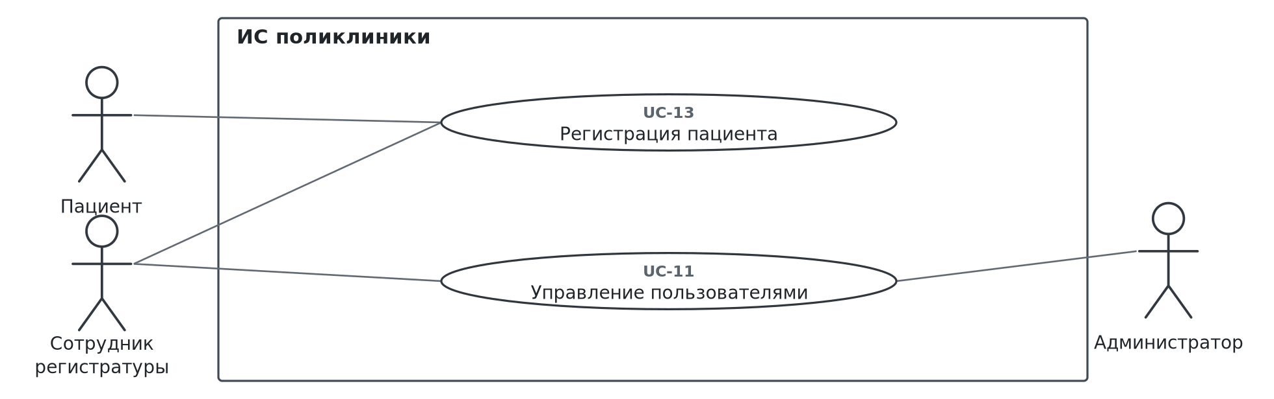
Рисунок 1 — Регистрация и управление пользователями
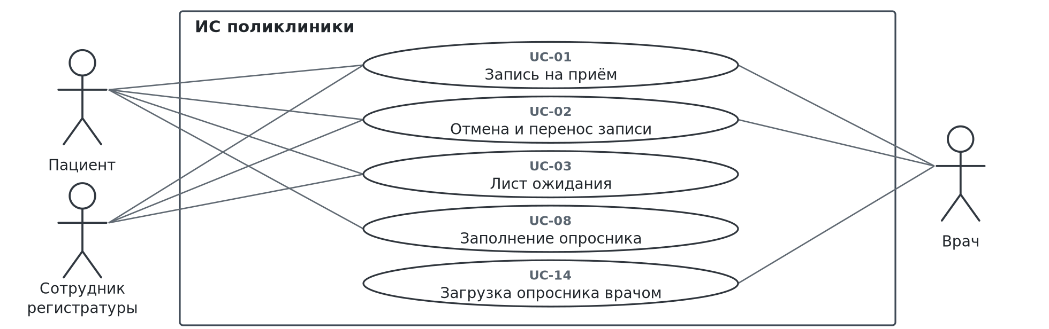
Рисунок 2 — Запись на приём и предварительный опрос
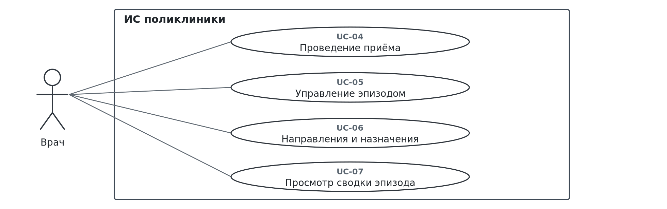
Рисунок 3 — Медицинское сопровождение пациента
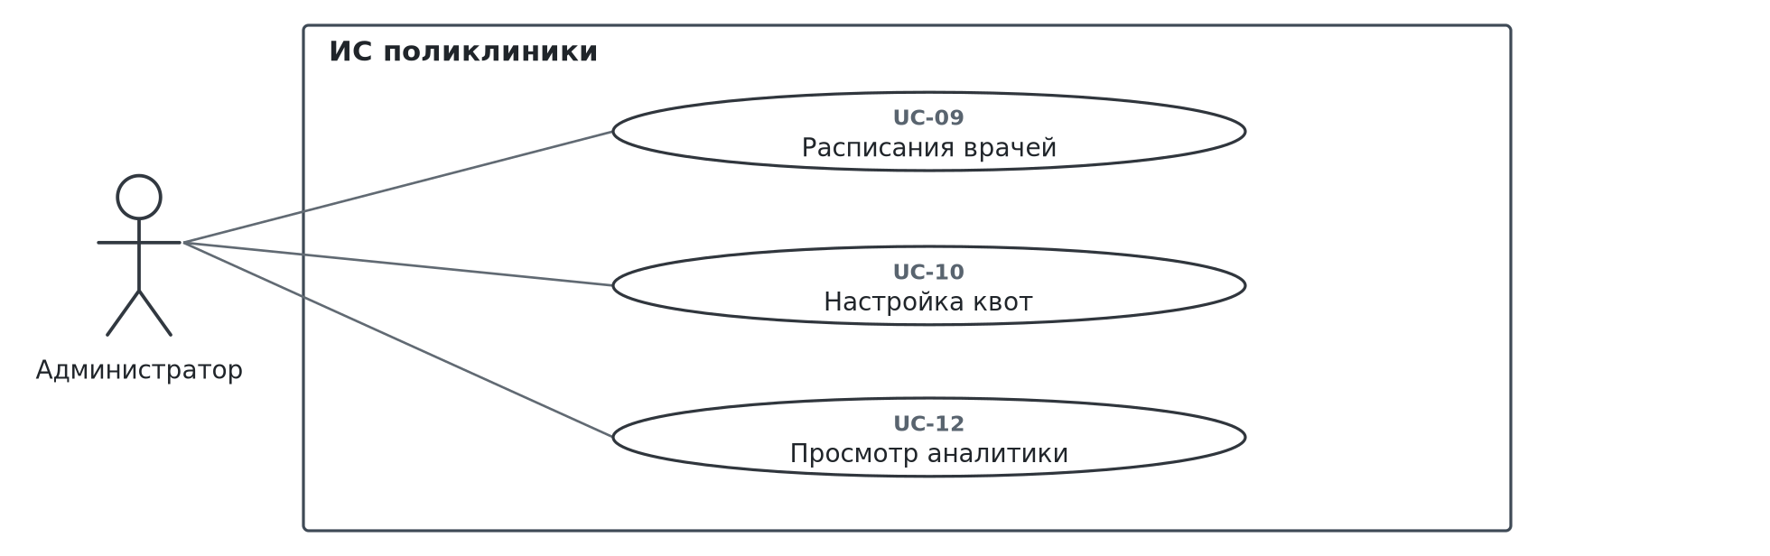
Рисунок 4 — Управление расписанием и аналитикой

UC-01. Записаться на приём
Участники: Пациент, врач, сотрудник регистратуры.
Условие: Пациент уже зарегистрирован. У врача есть расписание.
Основной сценарий:
- Пользователь выбирает врача и тип записи.
- Система проверяет, нужно ли направление или назначение.
- Система показывает подходящие слоты с учётом квот.
- Пользователь выбирает время и подтверждает запись.
- Система повторно проверяет слот и создаёт запись.
Другой вариант: Если нет направления, квоты или свободного времени, запись не создаётся. Если слот уже заняли, нужно выбрать другой.
Результат: Создана запись со статусом «Запланирован». При направлении и повторном приёме указан эпизод.

UC-02. Отменить или перенести запись
Участники: Пациент, врач, сотрудник регистратуры.
Условие: Есть запись, которую можно изменить.
Основной сценарий:
- Пользователь открывает нужный приём.
- Выбирает отмену или перенос.
- При переносе выбирает новое свободное время.
- Система проверяет доступность и сохраняет изменение.
- Пациент получает уведомление.
Другой вариант: Если нового слота нет, старая запись остаётся. Если приём уже завершён, изменить его нельзя.
Результат: Запись отменена или перенесена. При отмене направление сохраняется, а мероприятие снова имеет статус «Назначено».

UC-03. Воспользоваться листом ожидания
Участники: Пациент, сотрудник регистратуры.
Условие: Пациент зарегистрирован и имеет право на нужный вид записи.
Основной сценарий:
- Пациент указывает специальность и удобные часы.
- Система добавляет его в лист ожидания.
- При освобождении слота система выбирает первого подходящего пациента.
- Система резервирует слот на 30 минут и отправляет предложение.
- Пациент подтверждает предложение и оформляет запись.
Другой вариант: Если пациент отказался или не ответил за 30 минут, предложение получает следующий пациент.
Результат: Пациент записан на приём или остаётся в листе ожидания.

UC-04. Провести приём пациента
Участники: Врач.
Условие: Пациент записан к врачу. Врач вошёл в систему.
Основной сценарий:
- Врач открывает приём и данные пациента.
- Проверяет выбранный эпизод или связывает приём с эпизодом.
- При необходимости смотрит сводку и ответы на опрос.
- Заполняет жалобы, результаты осмотра, диагноз и рекомендации.
- При необходимости назначает исследования и новый приём.
- Завершает приём, после чего медицинская запись становится неизменяемой.
Другой вариант: При неявке врач отмечает соответствующий статус. Если сохранить данные не удалось, приём не считается завершённым.
Результат: Приём завершён, медицинская запись сохранена и связана с эпизодом.

UC-05. Управлять эпизодом заболевания
Участники: Врач.
Условие: Пациент есть в системе. У врача есть права на его данные.
Основной сценарий:
- Врач открывает список эпизодов пациента.
- Создаёт новый эпизод или открывает существующий.
- Просматривает посещения и назначенные мероприятия.
- При необходимости закрывает эпизод или снова открывает его.
Другой вариант: Если есть незавершённые мероприятия, перед закрытием требуется подтверждение. Автоматическое закрытие возможно только без будущих приёмов и незавершённых мероприятий.
Результат: Эпизод и его статус сохранены. Старые записи остаются в истории.

UC-06. Создать направление или назначение
Участники: Врач.
Условие: Врач выбрал эпизод заболевания.
Основной сценарий:
- Врач открывает список мероприятий эпизода.
- Выбирает консультацию, исследование или повторный приём.
- Указывает нужного специалиста или исследование.
- Система сохраняет новое мероприятие со статусом «Назначено».
- Пациент получает уведомление о новом направлении.
Другой вариант: Если нет свободных слотов, назначение всё равно сохраняется без записи на дату. Врач может отдельно отменить назначение.
Результат: Направление или назначение появилось в списке мероприятий эпизода.

UC-07. Просмотреть сводку эпизода
Участники: Врач.
Условие: Существует эпизод заболевания. У врача есть право его просматривать.
Основной сценарий:
- Врач выбирает пациента и эпизод.
- Система показывает краткую историю посещений.
- Система показывает назначения, результаты исследований и медицинские записи.
- Врач открывает нужную запись или её дополнение.
Другой вариант: Если эпизод новый, сводка может быть почти пустой. Без права доступа врач её не увидит.
Результат: Врач получил историю заболевания без изменения данных.

UC-08. Заполнить предварительный опрос
Участники: Пациент.
Условие: Пациент записан на приём. Врач загрузил базовый опросник.
Основной сценарий:
- Пациент открывает предстоящий приём.
- Система показывает вопросы из опросника выбранного врача.
- Пациент заполняет ответы и отправляет их.
- Система сохраняет ответы и показывает их врачу.
Другой вариант: Опрос необязательный. Если пациент его пропустил, запись на приём сохраняется.
Результат: Ответы связаны с приёмом и позже видны в истории эпизода.

UC-09. Управлять расписанием врача
Участники: Администратор.
Условие: Врач добавлен в систему. Администратор вошёл в систему.
Основной сценарий:
- Администратор выбирает врача.
- Указывает рабочие дни, время, перерывы и длительность приёма.
- Система проверяет расписание и существующие записи.
- Если ошибок нет, система сохраняет расписание и создаёт слоты.
Другой вариант: Если изменение затрагивает подтверждённые записи, система запрещает его. Сначала нужно перенести или отменить конфликтующие записи.
Результат: Расписание сохранено и доступно для записи пациентов.

UC-10. Настроить квоты записи
Участники: Администратор.
Условие: У врача есть расписание на нужный день.
Основной сценарий:
- Администратор выбирает врача и дату.
- Указывает число мест для разных типов записи.
- Задаёт время, когда неиспользованные квоты освобождаются.
- Система проверяет значения и сохраняет правила.
Другой вариант: Если квоты не соответствуют числу слотов, система показывает ошибку. Уже созданные записи менять нельзя.
Результат: Квоты применяются ко всем новым записям на выбранный день.

UC-11. Управлять пользователями
Участники: Администратор, сотрудник регистратуры с ограниченными правами.
Условие: Пользователь вошёл в систему.
Основной сценарий:
- Пользователь открывает список учётных записей.
- Выбирает пациента или другого пользователя.
- Меняет разрешённые данные.
- Система проверяет права и сохраняет изменения.
- Действие добавляется в журнал.
Другой вариант: Только администратор может назначать роли и блокировать учётные записи. Регистратура не может просматривать медицинские записи.
Результат: Данные пользователя обновлены.

UC-12. Просмотреть аналитику
Участники: Администратор.
Условие: В системе есть данные о расписаниях и приёмах.
Основной сценарий:
- Администратор открывает раздел статистики.
- Выбирает период, врача или специальность.
- Система считает загрузку, ожидание, отмены и неявки.
- Система показывает данные о квотах и незавершённых мероприятиях.
Другой вариант: Если за период данных нет, система сообщает об этом. При ошибке расчёта показывает сообщение.
Результат: Администратор получил статистику работы поликлиники.

UC-13. Зарегистрировать пациента
Участники: Пациент, сотрудник регистратуры.
Условие: Пациент ещё не зарегистрирован.
Основной сценарий:
- Пользователь открывает форму регистрации.
- Указывает FRИО, дату рождения, номер полиса ОМС и данные для входа.
- Система проверяет введённые данные и уникальность полиса.
- Если ошибок нет, создаётся профиль и учётная запись пациента.
Другой вариант: При повторяющемся номере ОМС регистрация запрещается. При совпадении FRИО и даты рождения выводится предупреждение.
Результат: Пациент зарегистрирован в системе.

UC-14. Загрузить базовый опросник
Участники: Врач.
Условие: Врач вошёл в систему.
Основной сценарий:
- Врач открывает настройки своего опросника.
- Загружает список вопросов для пациентов.
- Система проверяет вопросы и сохраняет опросник.
- Перед приёмом пациент может заполнить этот опросник.
Другой вариант: Если опросник содержит ошибки, система предлагает исправить его. Если врач ещё не загрузил опросник, пациенту нечего заполнять.
Результат: Опросник врача сохранён и доступен его пациентам.

6. Архитектура системы и технологии
Для реализации предлагается обычное веб-приложение. Пользователь открывает систему в браузере. Отдельное мобильное приложение делать не нужно.
Интерфейс предлагается сделать на React. На нём будут страницы входа, записи к врачу, медицинских эпизодов и раздел администратора.
Серверную часть предлагается разработать на Java с помощью Spring Boot и Spring MVC. Она будет проверять права пользователей, выполнять запись на приём, работать с квотами и сохранять медицинские данные. Для входа и проверки прав предлагается Spring Security, для доступа к базе данных через JPA-провайдер — Spring Data JPA.
В качестве базы данных предлагается PostgreSQL. В ней будут храниться пользователи, врачи, расписания, записи на приём, эпизоды, направления, медицинские записи, лист ожидания и уведомления.
Сервер предлагается построить как модульный монолит с четырьмя модулями: пользователи, запись на приём, медицинские данные и общие сервисы. Их компоненты и репозитории работают в одном приложении, а взаимодействие координируют сервисы прикладных сценариев.
Для демонстрации на сервере helios можно собрать интерфейс React в обычные статические файлы и раздавать их через Spring Boot. Тогда на сервере достаточно запустить Java-приложение и подключить PostgreSQL. Перед реализацией нужно уточнить, разрешено ли запускать на helios Java, какие порты доступны и где будет работать база данных.
Выбор React, Spring Boot, Spring Security, Spring Data JPA и PostgreSQL предлагается согласовать с преподавателем. В этом отчёте они указаны как план, а не как уже утверждённые технологии.
При проверке системы будут использоваться тестовые данные примерно о 5000 пациентах. Отдельно планируется проверить запись на последний свободный слот при 200 одновременных пользователях.

6.1. Диаграмма компонентов
На рисунке 5 показаны уровни приложения, компоненты четырёх модулей и доступ к данным. На рисунке 6 подробнее раскрыты зависимости при записи и проведении приёма.
REST-контроллеры принимают запросы и вызывают сервисы сценариев. Эти сервисы обращаются к публичным операциям нужных модулей. При записи проверяются слот, квота и основание приёма. Компонент направлений подтверждает право на запись, а компонент эпизодов связывает приём с заболеванием. Права на выбранного пациента и его медицинские данные проверяются на сервере.
Создание записи, изменение квоты, связь с назначением и сохранение внутреннего уведомления выполняются в одной транзакции. При ошибке изменения откатываются. Предлагается учитывать действующий резерв в занятости слота и квоте. Подтверждение заменяет резерв записью без повторного расходования квоты. Отказ или истечение 30 минут освобождает резерв; перед следующим предложением система повторно проверяет доступность слота, квоту и основание записи.
Планировщик запускает освобождение квот, проверку истёкших резервов и закрытие неактивных эпизодов по настроенным правилам. Журнал аудита фиксирует просмотр и изменение медицинских данных.
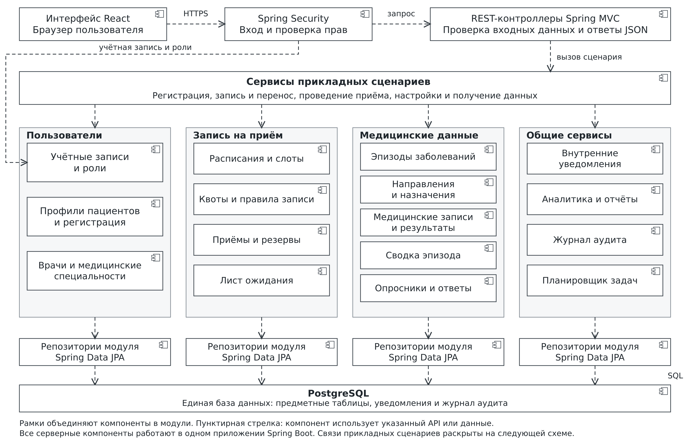
Рисунок 5 — Диаграмма компонентов ИС поликлиники. Общий вид
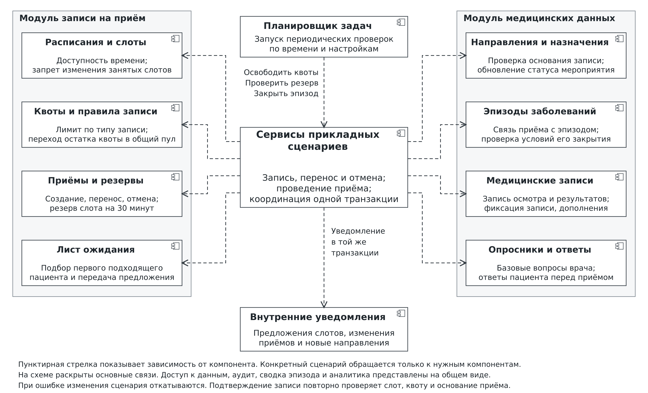
Рисунок 6 — Диаграмма компонентов ИС поликлиники. Основные зависимости

7. Возможности дальнейшего развития
В первой версии системы для каждого врача будет обычный опросник с заранее заданными вопросами. Врач сможет загрузить его сам, а пациент заполнит перед посещением. Это простой способ собрать жалобы заранее.
В дальнейшем можно сделать интерактивный сбор анамнеза. Следующие вопросы будут зависеть от ответов пациента. Например, если пациент укажет боль, система сможет уточнить её место и длительность. В базовую версию такой механизм не входит.
Также в будущем можно добавить функции ИИ. Например, система сможет составлять короткую сводку по медицинским записям или предлагать врачу возможные варианты диагноза.

